**Техническое задание**

Создание программы для проверки видимого email на корректность.

1. Описание проекта:

1.1 Цель проекта: Определить требования и спецификации для разработки программы, которая будет проверять корректность видимых email-адресов. Программа должна пропускать email-адреса только по определенному шаблону: НазваниеПочты@НазваниеСервисаПочты.Домен

1.2 Задачи:

* Разработать программу для проверки корректности email-адресов.
* Обеспечить соответствие email-адресов заданному шаблону.
* Предоставить пользователю информативные сообщения о результатах проверки.

1.3 Требования к функциональности:

* Ввод данных: программа должна принимать на вход строку, содержащую email-адресов.
* Проверка корректности: email-адрес должен соответствовать следующему шаблону: НазваниеПочты@НазваниеСервисаПочты.Домен
* Вывод результата: Если email-адрес корректен, то программ должна выводить сообщение «Email корректен». Если email-адрес некорректен, то программа должна выводить сообщение «Email некорректен».

1.4 Нефункциональные требования:

* Платформа: Программа должна быть разработана для работы на Windows, macOS и Linux.
* Язык программирования: Python
* Интерфейс: Программа должна быть реализована как консольное приложение с текстовым вводом/выводом.
* Документация: Необходимо предоставить документацию по установке и запуску программы, а также описание функционала.

2. ER- диаграмма

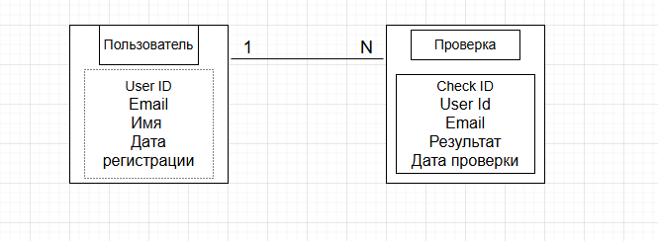

IDEF0 схема:

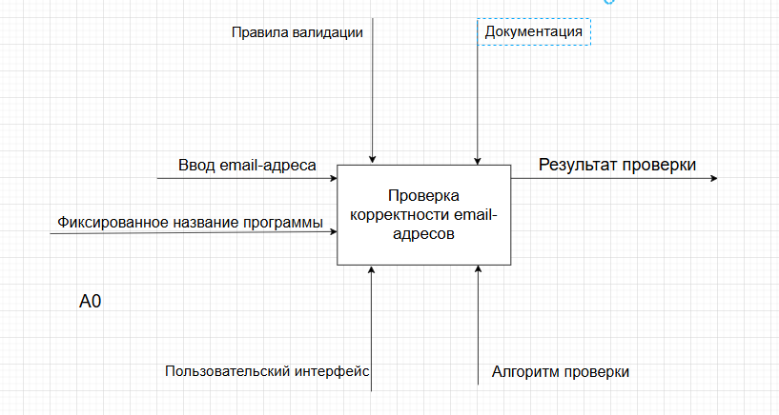

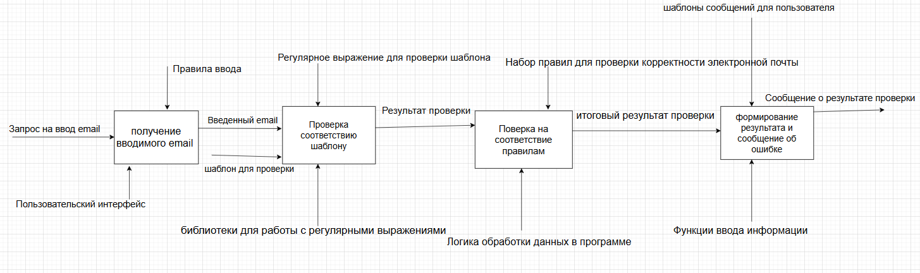

3. Языки и технологии

Язык:

* Python: подходит для быстрой разработки и имеет множество библиотек для работы с регулярными выражениями и валидацией email.

Технологии:

* HTML/CSS: Для создания пользовательского интерфейса , где пользователи смогут вводить свои email-адреса.
* AJAX: Для асинхронной отправки запросов на сервер без перегрузки страницы.

4. Ссылка git

<https://github.com/www00www/-email>